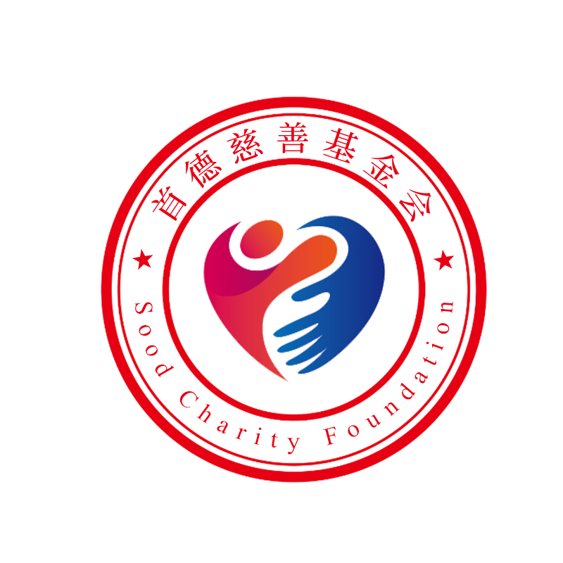

申请人

填表日期 年 月 日

北京市首德慈善基金会监制

姓名 |  |  | 性别 |  |  |  |  |  |  | 民族 |  |  |  |  |  |  |  |  | 贴相片处
出生  日期 |  |  | 籍贯 |  |  |  |  |  |  | 学历 |  |  |  |  |  |  |  |  | 贴相片处
专业 |  |  |  | 职称 |  |  |  |  |  | 外语  等级 |  |  |  |  |  |  |  |  | 贴相片处
婚姻状况 |  |  |  | 身份证号 |  |  |  |  |  |  |  |  |  |  |  |  |  |  | 贴相片处
单位性质 |  |  |  | 单位类型 |  |  | □科研院所□行业管理□大专院校  □企业□其他_______________
毕业院校 |  |  |  |  |  |  |  |  |  |  | 参加工时间
工作单位及职务 |  |  |  |  |  |  |  |  |  |  | 担任职务时间
联系地址
志愿服务行动专家□ 特邀理事□ 委 员□ 会 员□
固定电话 |  |  |  |  | 手机 |  |  |  |  |  |  |  | 邮箱
专业特长
学习经历 |  | 起止时间 |  |  |  | 学校及院校 |  |  |  |  |  | 专业 |  |  |  |  |  | 学位  （含访问学者）
学习经历 | 国内
学习经历 | 国外
工作经历
有何重要发明创造、科研成果、著作译著
何时何地受过何种奖励
出国进修、讲学、考察、工作情况
推荐人  意 见 | 推荐人签名：  推荐人签名：  年 月 日
工作单位意 见 | 年 月 日
批准组织意 见 | 年 月 日
社会兼职状况 | 起止时间 |  |  |  |  |  |  |  | 兼职单位 |  |  |  |  |  |  |  | 兼职身份
备注

一、申请资料
1.申请书。手写或打印，如提交打印材料，最后签名和日期要手写。日期为《信息表》填表日期当天。
2.填写《信息表》。按填表要求认真填写，不要涂改。
3.身份证复印件1份。
4.毕业证书和学位证书复印件各1份。
5.职业资格和职称证书复印件各1份。
6.2寸蓝底近期免冠照片3张。
7.非北京市户籍人员需要户口本首页和本人页复印件各1份，北京市居住证复印件1份。
二、填表说明
1.填写内容要字迹清晰。
2.“姓名”（包括少数民族译名）用字要固定。
3.“出生年月”按公历填写，填写到年月日。
4.“民族”要写全称。
5.“籍贯”填写本人的祖居地（指祖父长期居住地），按现行行政区划填写。
6.“学历”分毕业、结业、肄业三种，按国家教育行政部门的规定填写最高阶段学历。研究生按博士研究生毕（结）业、研究生班毕（结）业填写。党校、社院通过全国教育系统统考招生录取的研究生，亦按此填写。凡在各类成人高等教育（电大、函大、夜大、职大、业大、管理干部学院等）或通过自学考试形式取得学历的，应具体写明，如：“电大本（专）科毕业生”、“自学考试大专毕业”等。在各级党校和社院函授毕（结）业的，应填写“XX党校本（专）函授毕（结）业”、“XX社院本（专）函授毕（结）业”。各级党校、社院培训、进修一年半以下的，不作学历填写。不得填写“相当于XX学历”。
7.“学习和工作经历要连续填写”，不得间断。
8.“有何重要发明创造、科研成果、著作译著”，要具体填写。“发明创造”、“科研成果”要写明名称与鉴定单位，“著作译著”要写明出版或发表情况。
9.“何时何地受过何种奖励”要填写经何单位批准，享受待遇的需注明。

